苏州大学 普通物理（一）上 课程试卷（16）卷 共6页
考试形式 闭 卷 年 月

院系 年级 专业
学号 姓名 成绩

一、填空题：（每空2分，共40分。在每题空白处写出必要的算式）
- 两小球在光滑的桌面上运动，质量分别为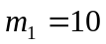g，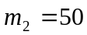g，速度分别为
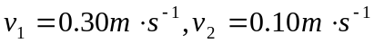相向而行，发生碰撞，如果碰撞后，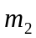恰好静止，此时的速度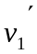= ，碰撞的恢复系数e= 。

2、一质量为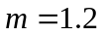kg，长为l=1.0米的均匀细棒，支点在棒的上端点。开始时棒自由悬挂处于静止状态。当F=100牛顿的水平力垂直打击棒的下端，且打击时间为t=0.02秒，则棒受到的冲量矩为 ，打击后棒的角速度ω= 。

3、均匀地将水注入一容器中，注入的流量为Q=150cm³/s，容积底有面积S=0.5cm²的小孔，使水不断流出，达到稳定状态时，容器中水的深度h= 。（g取10m/s²）

4、两个同方向的谐振动如下：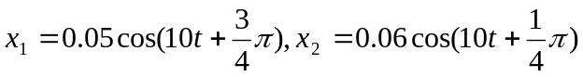（SI单位制），它们的合成振动的振幅A= ；若另一振动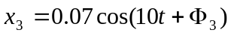，那么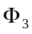= 时，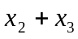的振幅为最小。

5、离带电量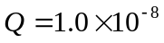C的点电荷1米远处有一试探点电荷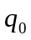。已知该试探电荷的电势能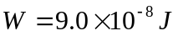，则= 。（设无穷远处的电势为零）

6、一平行板电容器的电容为10pF，充电到极板带电量为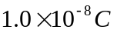后，断开电源，则极板间的电势差U = ；电容器储存的电场能量W= 。

7、一用电阻率为的物质制成的空心球壳，其内半径为R₁，外半径为R₂，则该球壳内、外表面间的电阻R= 。

8、两个中性小金属球相距1m，为使它们间的静电引力为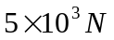，则必须从一球移向另一球的电量为Q= 。

9、如图，边长为a的正方形平面的中垂线上，距中心O点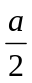处，有一电量为q的正电荷，则通过该平面的电场强度通量为 。
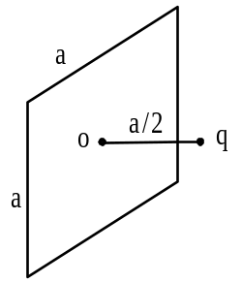

10、电子的质量为m_{e}，电量为-e，绕静止的氢原子核（即质子）作半径为r的匀速圆周运动，则电子的速率v= 。

11、一半径为R的无限长薄壁圆管。平行于轴向有一宽为a（a<<R）的无限长细缝，如图所示，管壁上均匀地通有稳恒电流，设管壁圆周上单位长度电流为I，其方向垂直纸面向外，则圆柱中心O点的磁感强度B₀的大小为 ，方向（画在图上） 。
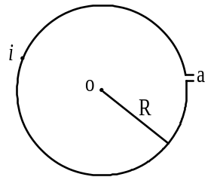
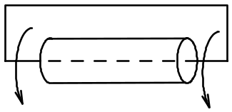
12、如图所示，电量Q均匀分布在一半径为，长为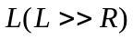的绝缘圆筒上 。一单匝矩形线圈的一边与圆筒的轴线重合。若筒以角速度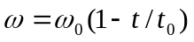线性减速旋转则线圈中的感应电流为 。

13、下面的说法是否正确（填正确、不正确）
（1）若闭合曲线内没有包围传导电流，则曲线上各点的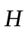处为零；（ ）
（2）若闭合曲线上各点为零，则该曲线包围的传导电流代数和为零；（ ）
（3）仅与传导电流有关系。（ ）
二、计算题：（每小题10分，共60分）
- 一质点从静止出发沿半径为R=3m的圆周运动，切向加速度为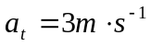。
  - 经过多少时间它的总加速度a恰好与半径成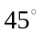角。
  - 在上述时间内，质点所经过的路程和角位移各为多少？

- 振幅为0.10m，波长为2m的平面简谐横波，以1m/s的速率，沿一拉紧的弦从左向右传播，坐标原点取在弦的左端，质点位移向上为正。t=0时，弦的左端经平衡位置向下运动。求：
  - 用余弦函数表示弦左端的振动方程。
  - 波动方程。
  - 弦上质点的最大振动速度。
3、总电量为Q的均匀带电细棒，弯成半径为R的圆弧，设圆弧对圆心所张的角为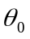，求圆心处的电场强度。
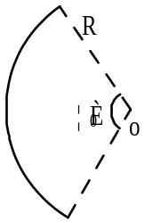

4、两块充分大的带电导体平板面积均为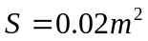，A板总电量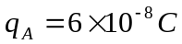，B板总电量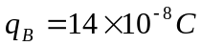。现将它们平行，靠近放置，求静电平衡时，两导体板四个表面上的电荷面密度为多少？
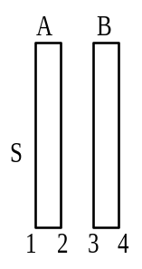

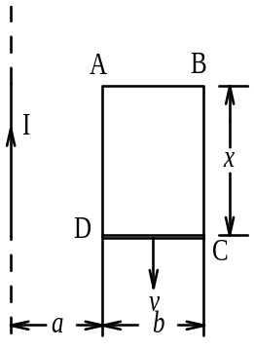
5、如图所示，矩形导体框架置于通有电流I的长直载流导线旁，且两者共面，AD边与直导线平行，DC段可沿框架平动，设导体框架的总电阻R始终不变。现DC段以速度v沿框架向下作匀速运动，试求：
- 当DC运动到图示位置（与AB相距x）时，穿过ABCD回路的磁通量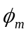；
- 回路中的感应电流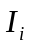；
- CD段所受长直载流导线的作用力F。

6、一个铁制的密绕细型圆弧，其平均周长为30cm，截面积为1cm²，在环上均匀地绕有300匝线圈，当导线中的电流为0.032A时，环内的磁通量为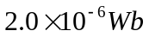。试计算：
（1）环内磁感强度。
（2）环内磁场强度。
（3）磁性材料的磁导率和相对磁导率

